|  |
| --- |
|  |
| Documentation Domotique |
| Ma-19 |

|  |
| --- |
| FONTANA Benjamin & AUGSBURGER Kenan  23/04/2021 |

Table des matières

Centrale Domotique 4

Configuration sur le Raspberry 4

Information Générale 4

Configuration réseau 4

Ports utilisé 4

Activation du SSH 4

Configuration via SSH 5

Installation de Domoticz 5

Installation des gateway 5

Z-wave 5

Enocean 5

Montage électrique 6

Schémas Donné 6

Montage Physique 7

Face avant 7

Face arriere 8

8

Configuration sur Domoticz 9

Installation des contrôleurs 9

Appairage des appareils 9

Scénarios 10

Scénario 1 10

Scenario 2 11

Scénario 3 12

Scenario 4 14

Scenario 5 15

Scenario 6 16

Scenario 7 17

Scenario 8 18

Scenario 9 19

Médias En grand 20

Scémario 1 20

Scénario 2 21

Scénario 3.1 22

Scénario 3.2 23

Scénario 3.3 24

Scénario 3.4 25

Scénario 4 26

Scénario 5 27

Scénario 6 28

Scénario 7 Scène 29

Scénario 7 code 30

Scénario 8 31

Scénario 9 code 32

Scénario 9 scène 33

Conclusion 34

Journeaux de travail 34

Benjamin Fontana 34

Kenan Augsburger 34

# Centrale Domotique

## Configuration sur le Raspberry

### Information Générale

Marque Raspberry

Modèle Raspberry Pi 3

Os Linux

Time zone Europe/Zurich

SSH Activé

SSH key 2 paires

### Configuration réseau

IP 10.229.40.193

DNS1 10.229.28.22

DNS2 10.229.28.2

Gateway 10.229.32.1

### Ports utilisé

Http 8080

Https 443

### Activation du SSH

Activer le ssh au boot sudo systemctl enable ssh

Activer le ssh pour la session sudo systemctl start ssh

## Configuration via SSH

Mise à jour de la liste d’update sudo apt-get update

Exécution de la mise à jour sudo apt upgrade

### Installation de Domoticz

Exécuter le script d’installation sudo curl -L install.domoticz.com | bash

Reboot sudo reboot

## Installation des gateway

### Z-wave

Insertion du stick usb Z-Wave

Ajouter un appareil dans la section hardware de domoticz

Sélectionner le type OpenZWave

Le port usb ACM0

Pour l’appairage d’éléments Z-Wave accéder au setup de la gateway Z-Wave

Node management > Include Node

### Enocean

Insertion du stick usb EnOcean

Ajouter un appareil dans la section hardware de domoticz

Sélectionner le type EnOcean

Le port usb EnOcean USB

Pour l’appairage d’appareils EnOcean accéder à la section devices de domoticz

Inclure selon l’id de l’appareil EnOcean

# Montage électrique

## Schémas Donné

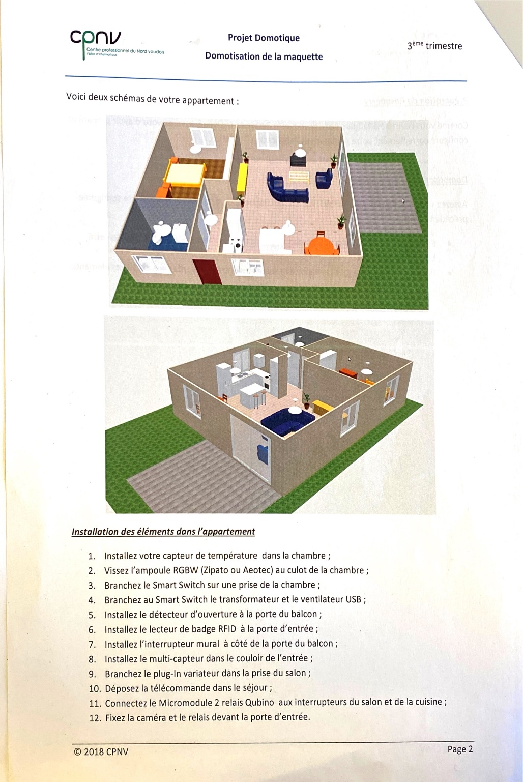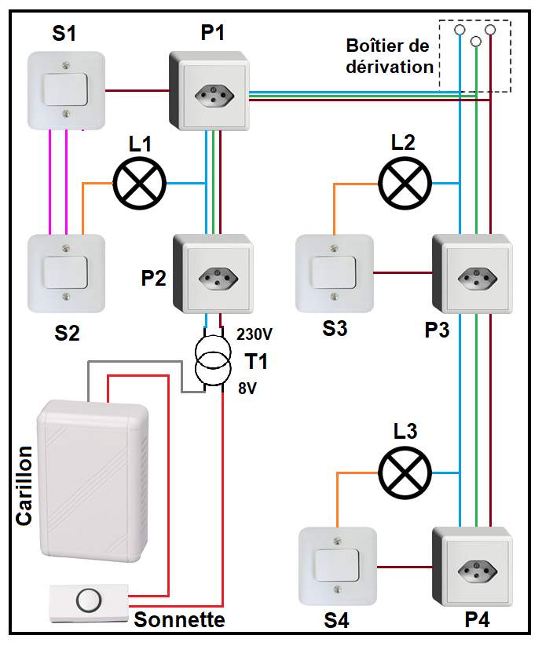

Figure 2 : Schéma de la maison représentée par le montage électrique

Figure 1 : Schéma du montage éléctrique voulu

## Montage Physique

### Face avant

Violet = Chambre avec une ampoule RGBW, capteur de température Enocean et smart switch, adaptateur et ventilateur

Bleu = Hall d’entrée avec un carillon un RFID (lecteur de badge) et un multi capteur

Orange = Porte du balcon avec un détecteur d’intrusion et un switch mural

Vert = en haut salon avec une soft remote et en bas une prise dimmer

### Face arriere

### 

## Configuration sur Domoticz

### Installation des contrôleurs

#### Z-Wave Gateway

Sous Setup>Hardware

Ajouter un appareil

Open Z-Wave USB pour une Gateway Z-Wave

Device : normalement /dev/acmX (X=[0-9])

#### EnOcean

Sous Setup>Hardware

Ajouter un appareil

EnOcean USB (ESP3)

Device : normalement /dev/serial/by-id/usb-enocean

### Appairage des appareils

#### Z-Wave

Setup>Hardware>Z-Wave>Setup>Node management>Include node

#### EnOcean

Setup>Devices repérer avec les id et réponses

# Scénarios

*Les images ont des liens vers leurs version agrandie

## Scénario 1

Si le smart switch détecte une puissance consommée supérieure à 0.5W et qu’il est entre 6h00 et 12h00, alors le smart switch se désactive après 10 secondes

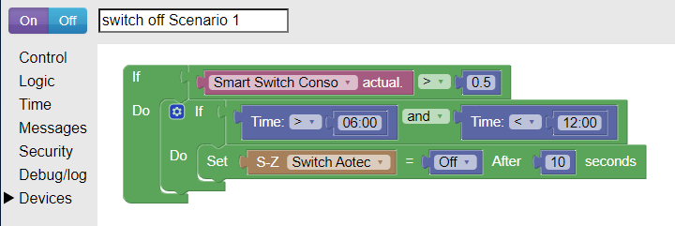

## Scenario 2

Lorsqu’une personne entre dans l’appartement en se servant du lecteur de badge, la lampe du salon s’allume.

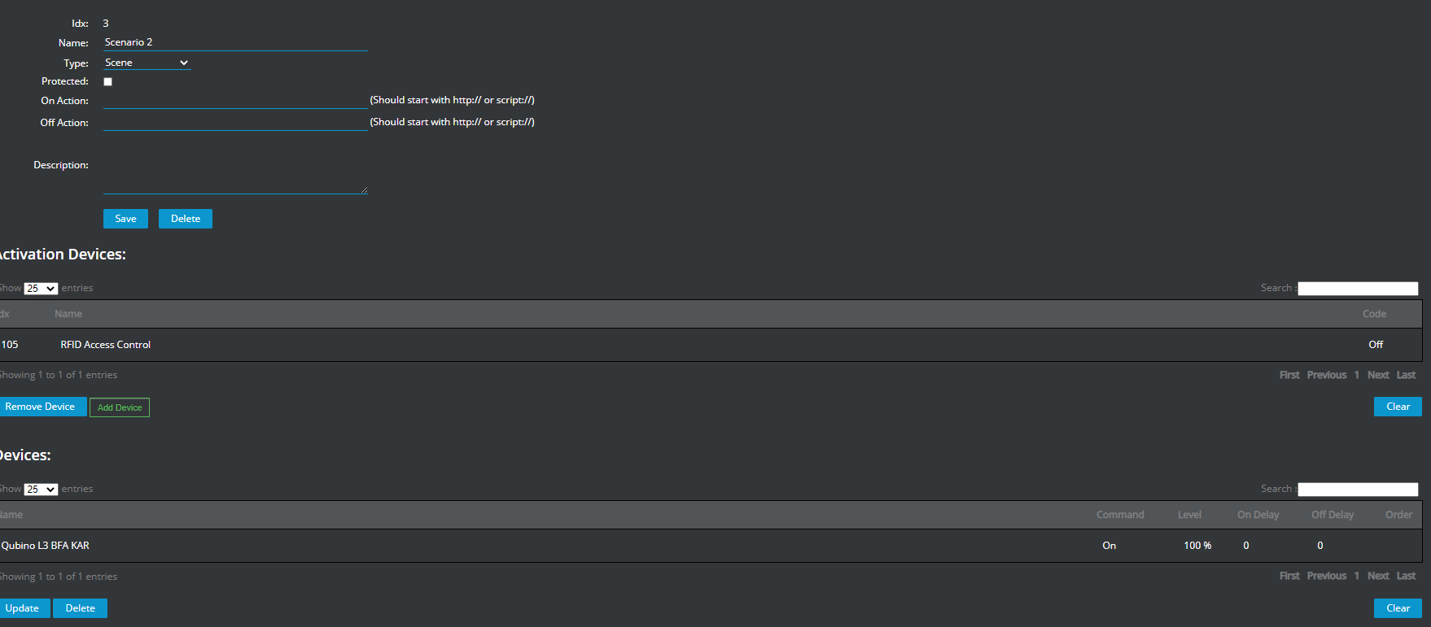

## Scénario 3

Le bouton « rond plein » de la télécommande allume la lumière de la chambre au maximum et en blanc.

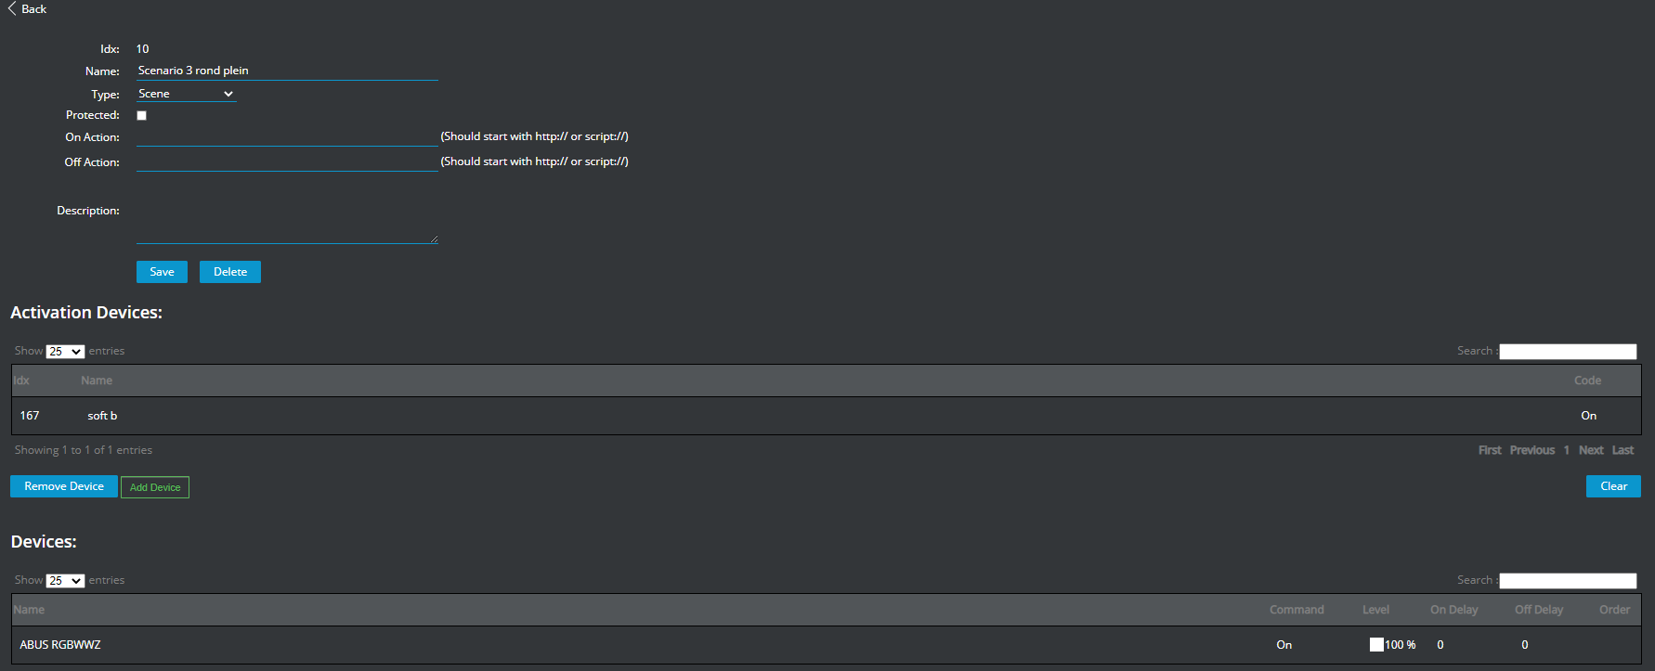

Le bouton « rond vide » de la télécommande éteint la lumière de la chambre

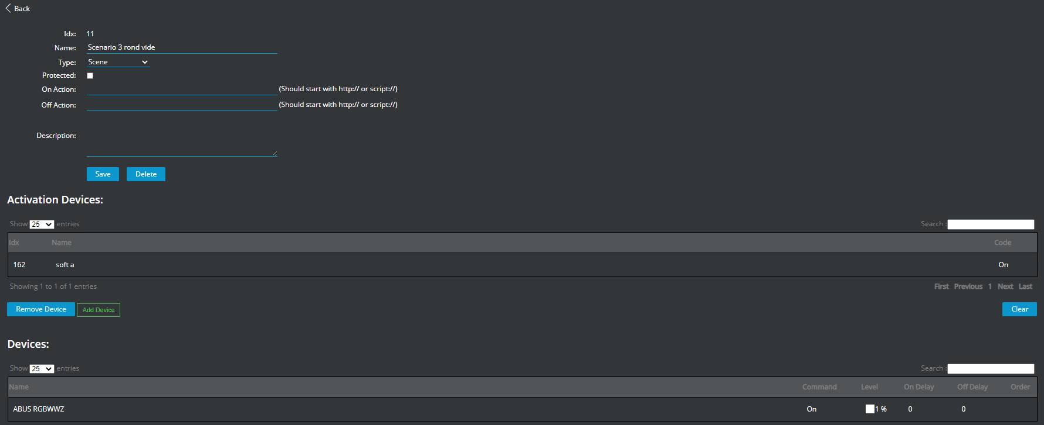

Le bouton « + » de la télécommande allume la lumière de la chambre en vert à 10% de luminosité

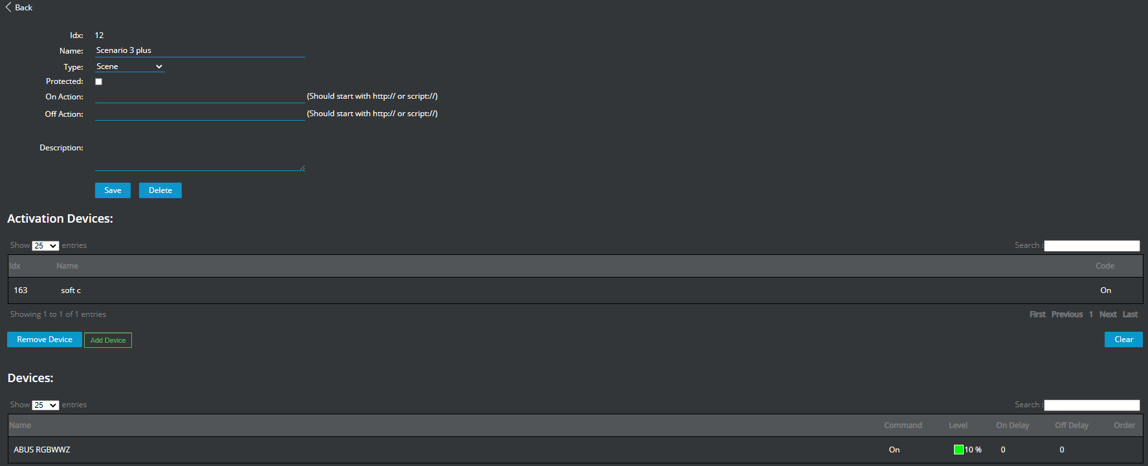

Le bouton « - » de la télécommande allume la lumière de la chambre en bleu à 75% de luminosité

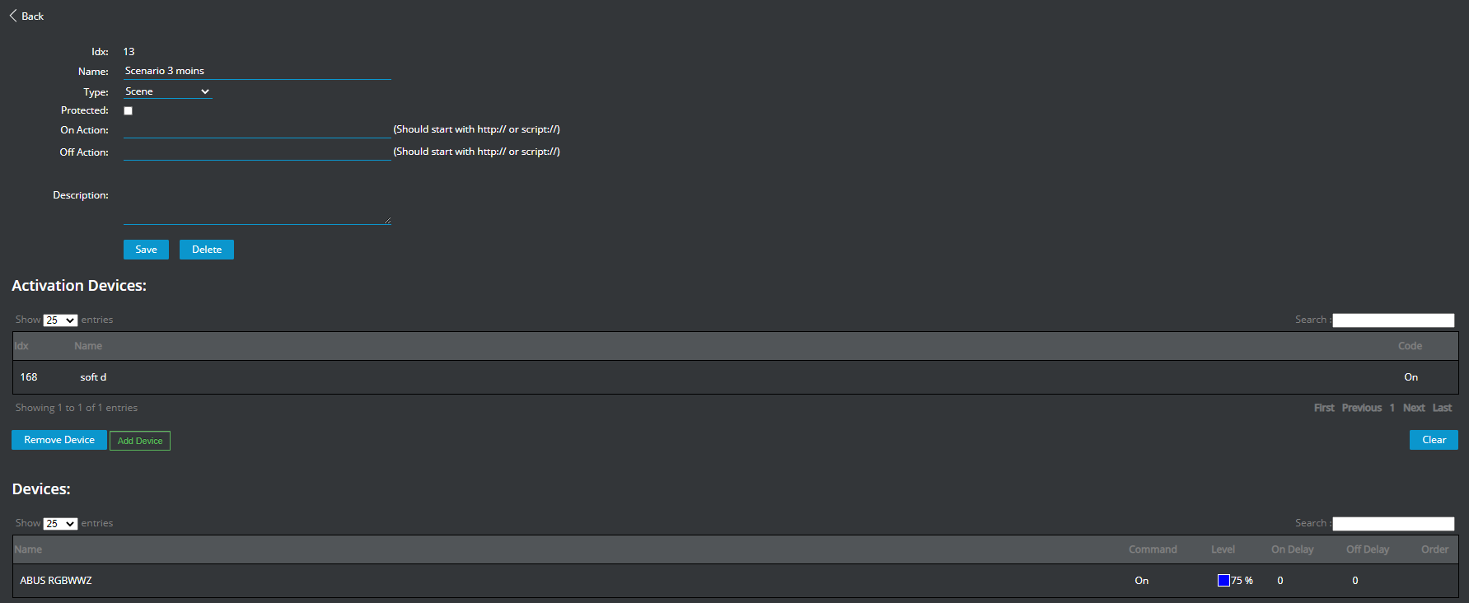

## Scenario 4

La partie gauche(1/2) de l’interrupteur commande la lumière de la cuisine (allumer et éteindre) La partie droite(3/4) de l’interrupteur commande la lumière du salon (allumer et éteindre) 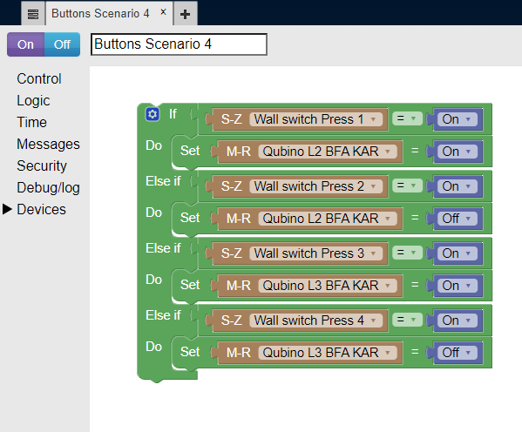

## Scenario 5

Lorsque la personne utilise le lecteur de badge et quitte l’appartement, toutes les lumières de l’appartement s’éteignent.

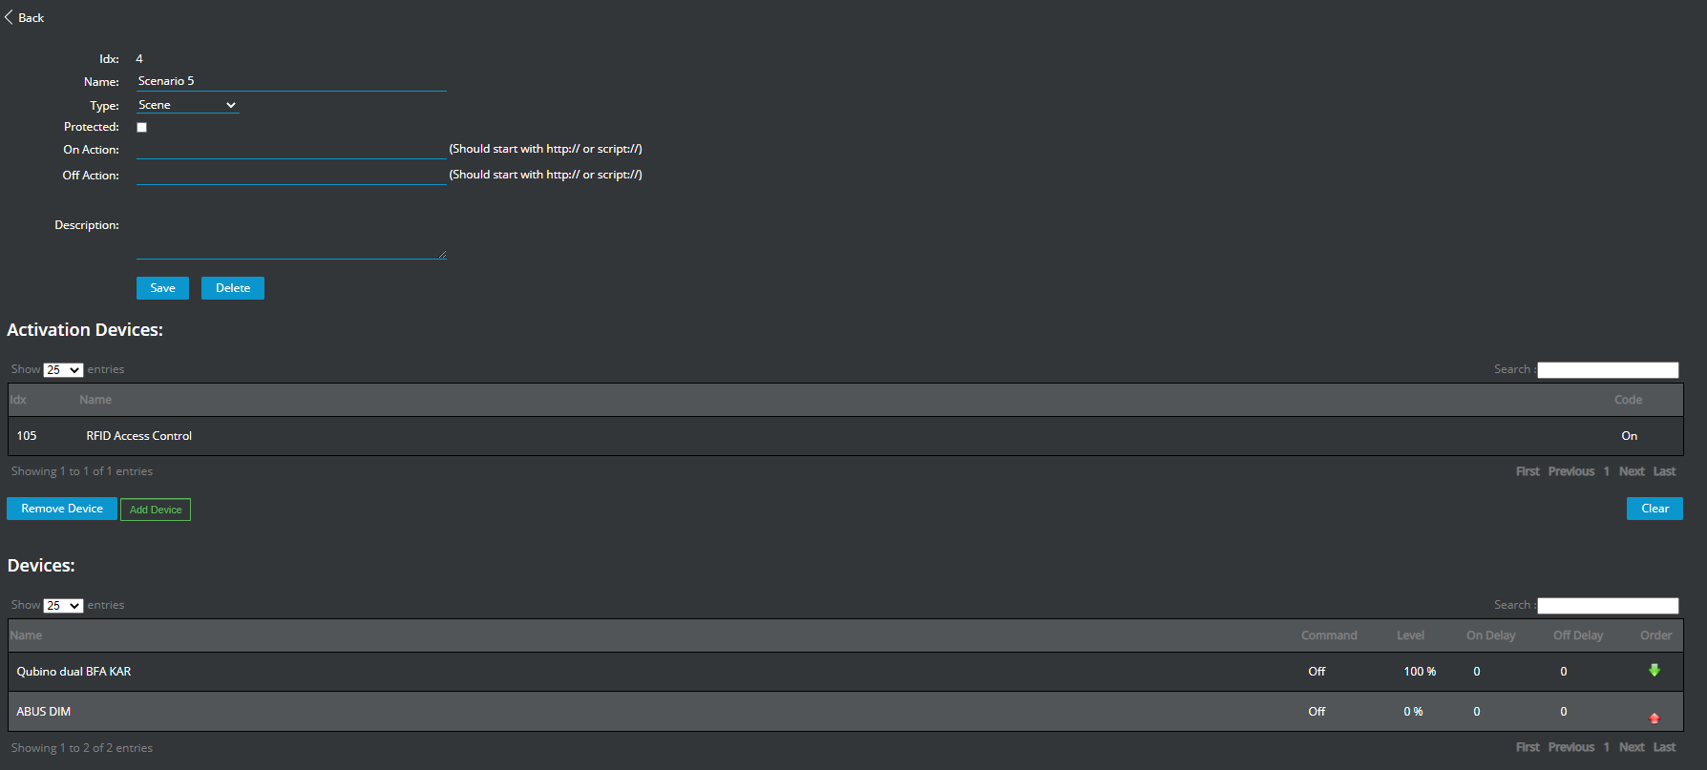

## Scenario 6

Si la luminosité baisse suffisamment (<200), que quelqu’un est dans l’appartement et que l’heure courante est supérieure au crépuscule ou supérieure à 20h00, les lumières du salon et de la cuisine s’allument. En revanche, toujours dans le cas où une personne est présente dans l’appartement, si la luminosité est bonne (>200lux) et que l’heure courante se situe entre l’aube et le crépuscule, alors les lampe du salon et de la cuisine s’éteignent

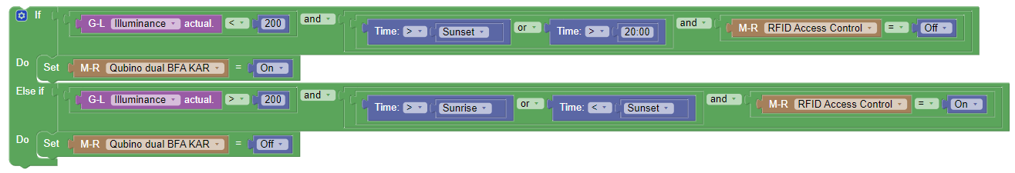

## Scenario 7

Si le détecteur d’ouverture détecte une ouverture du balcon alors que personne n’est dans l’appartement, l’ampoule de la chambre s’allume en rouge.

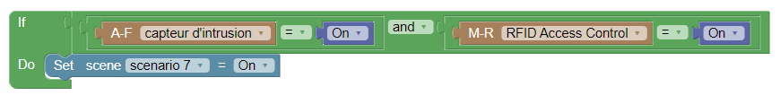

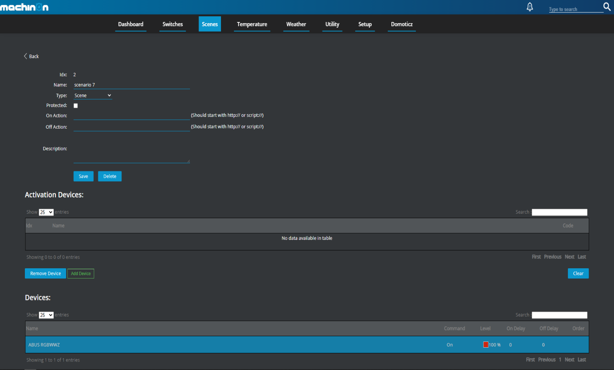

## Scenario 8

Lorsque la température du capteur de température (Fibaro) monte au-dessus de 25° C, le Smart Switch (6) s’allume automatiquement et met ainsi marche le ventilateur. Lorsque la température redescend en dessous de 25°C, le ventilateur s’éteint. L’écart entre le moment où la température franchit le seuil (25°C) et le moment ou le ventilateur change d’état doit être au maximum de 30 secondes.

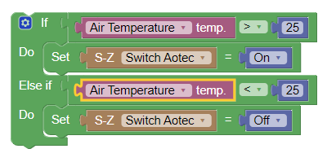

## Scenario 9

Si le capteur d’intrusion est activé et que personne n’est à la maison puis que la consommation de la prise de la chambre est a plus de 0.2 W alors la lumière change de couleur en cyan.

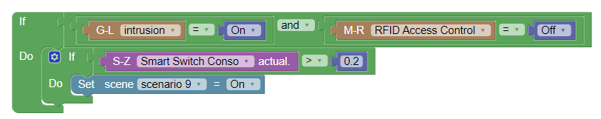

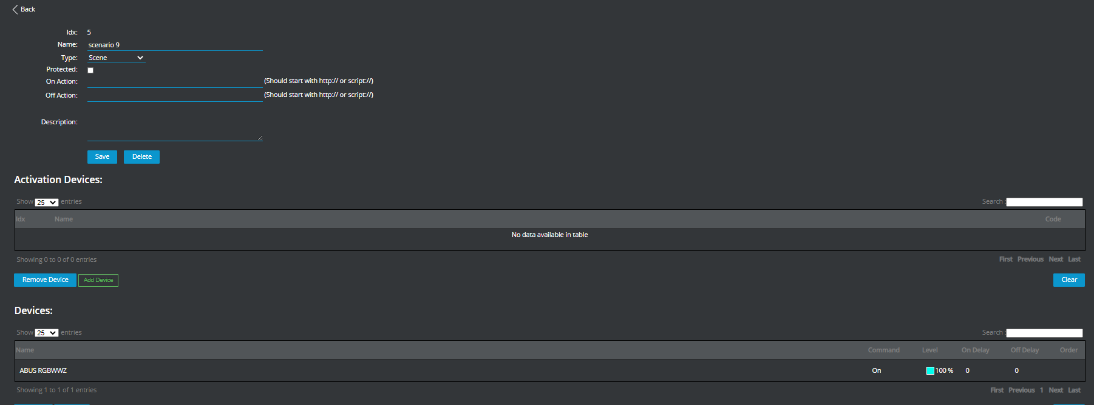

# Médias En grand

## Scémario 1



## Scénario 2



## Scénario 3.1



## Scénario 3.2



## Scénario 3.3



## Scénario 3.4



## Scénario 4



## Scénario 5



## Scénario 6



## Scénario 7 Scène

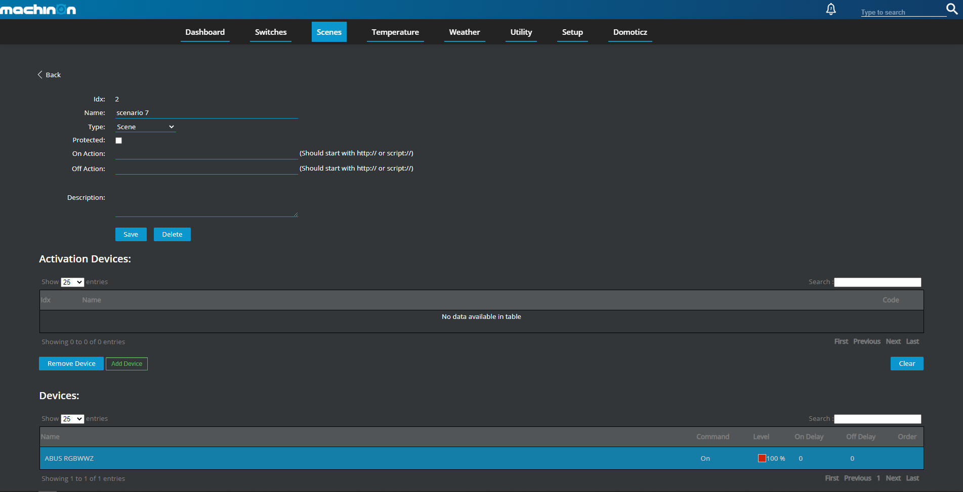

## Scénario 7 code



## Scénario 8



## Scénario 9 code



## Scénario 9 scène



# Conclusion

En conclusion, l’installation a été simple et intuitive, mais il y a eu des soucis d’appairage dû à la quantité d’appareils aux alentours et aux appairages simultanés des différents groupes. L’expérience fût tout de même agréable lorsque cela fonctionnait. Les scénarios étaient variés et réalistes. Le logiciel utilisé est peut-être un peu dépassé fasse aux concurrents actuels.

Comme propositions d’amélioration, nous proposons par exemple de séparer la classe en deux (une partie en salle pratique par exemple).

# Journeaux de travail

## Benjamin Fontana



## Kenan Augsburger

